南木林高级中学2018——2019学年度第 二学期期末测试
注意事项：
1、本试题全部为笔答题，共8页，满分100分，考试时间90分钟。
2、答卷前将密封线内的项目填写清楚，密封线内禁止答题。
3、用钢笔或签字笔直接答在试卷(或答题纸上)。
4、本试题为闭卷考试，请考生勿将课本进入考场。
一、单项选择题：（每小题2分，20小题，共40分）
1．第二次世界大战后，人口自然增长率最快的大洲是
A．亚洲 B．非洲 C．南美洲 D．北美洲
2．关于人口合理容量的叙述，正确的是
A．总人口数量是制约环境人口容量的首要因素 B．无论在什么条件下，环境人口容量都不可能扩大
C．在一定条件下，环境人口容量是有可能扩大的 D．我国人口合理容量应控制在16亿人左右
下图为“我国南方某城市规划前的地域结构图”，该市工业以茶叶、食品加工为主，辖区内有世界级自然风景名胜（距市中心直线距离40多千米），读图回答3—4题。
3．为增强该城市旅游服务功能，规划中应优先扩大（ ）
A．绿色用地 B．工业用地 C．交通用地 D．商业用地
4．从完善该城市主要功能出发，需合理布置功能，新建住宅区应选在
A．甲区域 B．乙区域 C．丙区域 D．丁区域
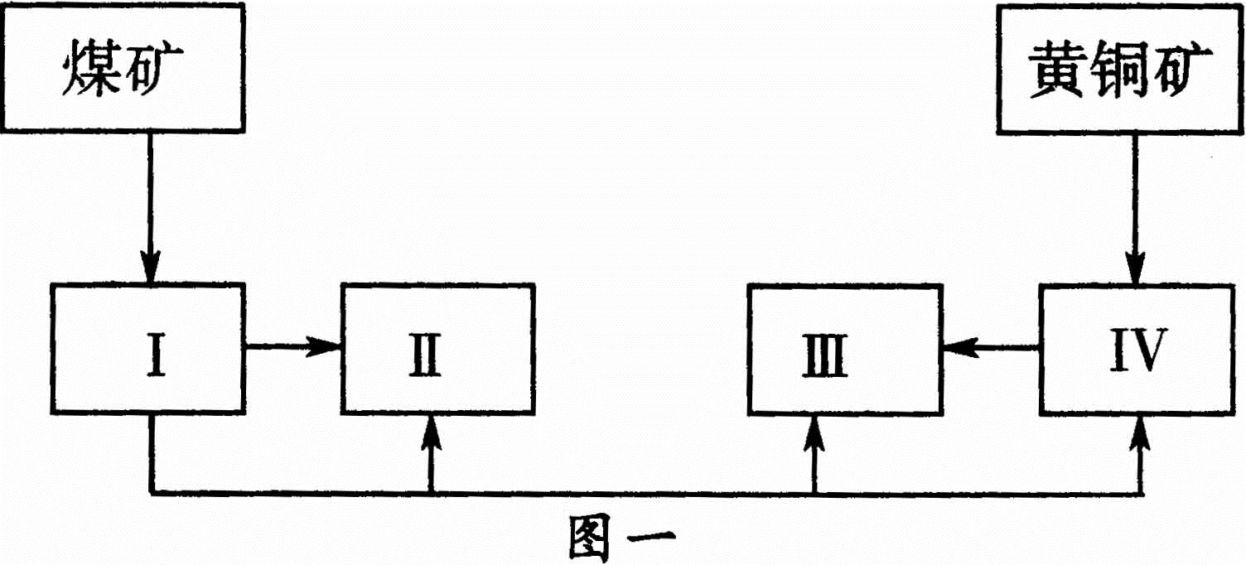
某地有大型黄铜矿和煤矿，计划在该地建①冶炼厂②火电厂③硫酸厂④水泥厂。图8是其生产联系图。读图回答5～6题。
图8
5．图中数字所代表的工厂正确的是
A．I—① B．Ⅱ—② C．Ⅲ—③ D．Ⅳ—④
6．下列工业区的发展经验可供该地区借鉴的是
A．美国硅谷 B．沪宁杭工业基地 C．鲁尔区 D．意大利新兴工业区
读几个地区农业基本情况比较表，完成7～8题。
地区 | 种植业比重[来源:Zxxk.Com] | 畜牧业比重 | 商品率 | 投入劳动力数量
① | 86% | 14% | 20% | 多
② | 45% | 55% | 90% | 少
③ | 8% | 92% | 89% | 少
7．①地区的农业地域类型可能是( )
A．水稻种植业 B．混合农业 C．商品谷物农业 D．种植园农业
8．与②地区农业相似的地区是( )
A．刚果盆地 B．四川盆地 C．大自流盆地 D．墨累—达令盆地
煤炭是人类最早认识并加以利用的能源之一。德国鲁尔区丰富的煤炭资源使它成为世界著名的工业区。山西省是我国主要的煤炭产地，但尚未成为我国的经济大省。据此回答9～10题。
9. 和鲁尔区相比，山西省较缺乏的自然资源是（ ）
A.水资源 B.铁矿石 C.温暖的气候 D.煤炭资源
10. 山西省比鲁尔区欠缺的主要社会经济因素是（ ）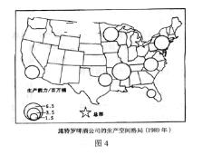
A.广阔的市场 B.政府的支持 C.发达的交通 D.劳动力
11．工业生产布局受自然、人文、资源因素的影响。下列工业布局与其所对应的主导因素不
匹配的是 ( )
A.黑龙江木材加工业——森林资源丰富
B.内蒙古呼和浩特乳品业——劳动力密集
C.浙江杭州丝绸业——蚕丝产地，产业历史悠久
D.北京中关村电子信息业——高等院校、科研院所人才聚集
12. 下列属于传统工业区的有（ ）
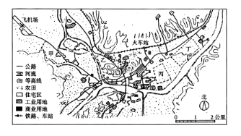
A.美国东北部工业区 B.日本九州岛工业区 C.英国苏格兰工业区 D.德国南部工业区
读下图“鲁尔区三大产业就业人数变化示意图”，回答13～14题。

13．关于图示内容叙述正确的是( )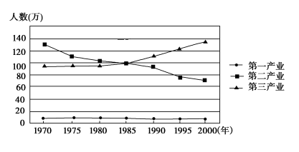
A．三大产业的就业人数均发生了很大变化
B．第三产业的就业人数从1985年开始超过第二产业
C．2000年第三产业的就业人数比重达80%
D．第二产业减少的人数几乎都补充到第三产业中
14．下列经济活动能促进鲁尔区第三产业就业人数增长的是( )
A．将废弃矿点改建成工业博物馆、休闲公园 B．将炼钢高炉建到荷兰海边
C．兴建废弃物和污水处理厂 D．扩大市郊养殖场规模，满足城市要求
温州是我国最大的打火机生产和出口基地，目前温州打火机在欧洲的市场份额已占到70%左右，而韩国和欧洲本地打火机的市场份额不断减少。据此回答15～16题。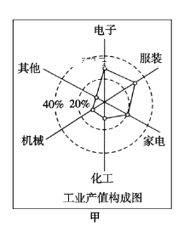
15．打火机制造业是一种( )
A．劳动力导向型工业 B．原料导向型工业 C．技术导向型工业 D．市场导向型工业[来源:学+科+网Z+X+X+K]
16．与韩国、欧洲相比，温州发展打火机生产的优势条件是( )
A．科技水平高 B．原料、燃料丰富 C．劳动力价格低 D．距离欧洲较近
下图为美国施特罗公司的生产空间格局。该公司有位于全国不同地区的7个啤酒厂，所生产啤酒占有全国10%的啤酒市场。读图判断17~18题。
17. 该公司在全国建立多个啤酒厂的主要原因是
A. 接近啤酒原料产地 B. 接近优质酿酒水源
C. 接近消费市场 D. 接近铁路枢纽和航空港
18. 与该工业部门的分布关系最为密切的是
A.人口分布 B.民族分布
C.高技术产业分布 D.农业分布
2009年2月2日是世界湿地日，其主题是“上游到下游，湿地连接你和我”。湿地与森林、海洋并称为全球三大生态系统，在防洪、抗旱、调节气候、控制污染等方面具有其他生态系统所不可替代的功能和效益，被称为“地球之肾”。据此完成19～20题。[来源:学。科。网Z。X。X。K]
19．我国长江流域湿地破坏严重的主要原因是
①围湖造田 ②森林破坏 ③滥捕乱杀 ④兴修水利 ⑤环境污染
A．①②④ B．②③⑤ C．①②⑤ D．①③④
20．从保护湿地和发展经济的角度看，不合理的行为有 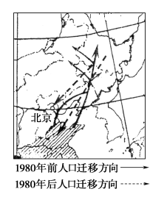
A．修筑梯田、固定耕地，解决贫困山区的粮食问题
B．停止挖沙，打坝蓄水，恢复沼泽地
C．利用文化生态优势，发展旅游等绿色产业 D．加大投入，进行改造，建湿地公园
二 、综合题 （21-24，共60分）[来源:Z|xx|k.Com]
21．电视剧《闯关东》讲述了清朝黄河下游地区连年遭灾，破产农民冒着被惩罚的危险，“闯”入东北。20世纪80年代，山东经济发展迅速，超过了黑龙江，导致人口迁移方向完全反转。据此回答下列问题。（17分）
- 图中导致人口迁移方向变化的主导因素是（2分） __________。
(2)“闯民”为了寻找新的土地，从顺治八年(1651年)至民国三十八年(1949年)，大约299年的时间里，3000多万人相继踏上关东大地。结合所学知识分析我国古代人口迁移的主要原因。（5分）

(3)1980年以前“闯民”踏上关东大地后，大量开荒种地，对当地环境造成的不利影响有哪些？（10分）

22．图甲与图乙分别反映苏南某城镇主要工业产值比重构成和外来劳动力数量的分布，读图并回答下列问题。(18分)
(1)该镇的支柱性产业是________、________、________。这些工业在该镇出口企业中占主体，其主要的竞争优势是____________。(5分)
(2)该镇能吸引大量外来劳动力，主要原因是______________。（4分）

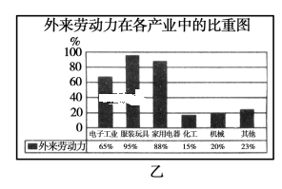
(3)该镇的经济要实现持续增长，应重点发展的产业部门是____（1分），原因是______________________________________。（3分）
(4)该地的电子装配企业近年有向苏北和皖中转移的趋势，试分析这种转移产生的原因。（5分）

23.读“阿根廷主要农业分布图”，回答下列问题。（10分）
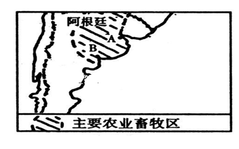
⑴潘帕斯草原的农业地域类型是____________。（2分）
(2)该地区发展畜牧业的主要区位优势是什么？(5分)
(3)该地区的新鲜牛肉能够供应西欧人的餐桌，这主要得益于 ____________ （1分）。
(4)填出图中两港口的名称：A ______ （1分），B________（1分）。
24．首轮中美战略与经济对话于2009年7月27日在华盛顿开幕。对话期间，双方就共同关心的战略性、全局性、长期性问题进行了深入探讨，以加深了解、增进互信、促进合作。读“美国东半部工业分布图”和“我国东北地区工业分布图”，回答下列问题。(15分)
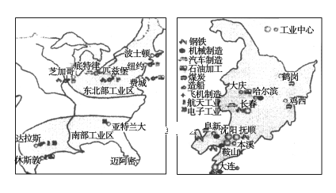
(1)美国东北部工业区和我国东北地区都有钢铁工业布局，影响两个地区钢铁工业区位选择的主导因素是________。（2分）
(2)图中大庆是我国的________工业基地；美国南部工业区中的________也有该工业布局。（2分）
(3)图中美国的汽车工业基地是________；我国东北汽车工业基地是________；这两个地区布局汽车工业的优势是________。(6分)
(4)比较美国东北部工业区和我国东北工业区，简述两大工业区共同的区位优势。（5分）
高一地理期末参考答案
- 单选题
- --5 BCBDC
- --10 CADAC
- --15 BABAA
- --20 CCACA
- 综合题
21[来源:Z&xx&k.Com]
（1）经济因素
（2）自给自足农业经济的脆弱；频繁的战争；自然灾害等
（3）森林减少；湿地破坏；生物多样性减少；水土流失；黑土肥力下降等

22

(1)电子 服装玩具 家用电器 有大量廉价劳动力
(2)经济发达，生活条件好，收入水平高，就业机会多

(3)电子工业 区域内科技发达，交通和通信便利，市场广阔
(4)电子装配是劳动密集型工业，苏北和皖中有大量廉价劳动力，这些地区的交通条件有了较大的改善。

23
- 大牧场放牧业
- 气候温和，草类茂盛，是世界上优良的天然草场之一，地广人稀，土地租金低。
- 海上冷冻船的发明与使用
- 布宜诺斯艾利斯 布兰卡港
24
(1)靠近原料、燃料产区
- 石油加工 休斯敦
(3)底特律 长春 钢铁工业发达，制造业基础好，市场需求量大，协作条件好
(4)工业起步较早，技术力量雄厚；有丰富的煤炭和铁矿资源；周围地区的农业基础好；水陆交通便利。

